Домашнее задание для второго класса по сольфеджио 3.02

1. Петь и играть гамму ТРИ ВИДА ми минор (гамму, разрешение В ГАРМОНИЧЕСКОМ ВИДЕ, опевание В ГВРМОНИЧЕСКОМ ВИДЕ, тоническое трезвучие)

Не забываем, что нота фа – черная клавиша. (ключевой знак фа диез)

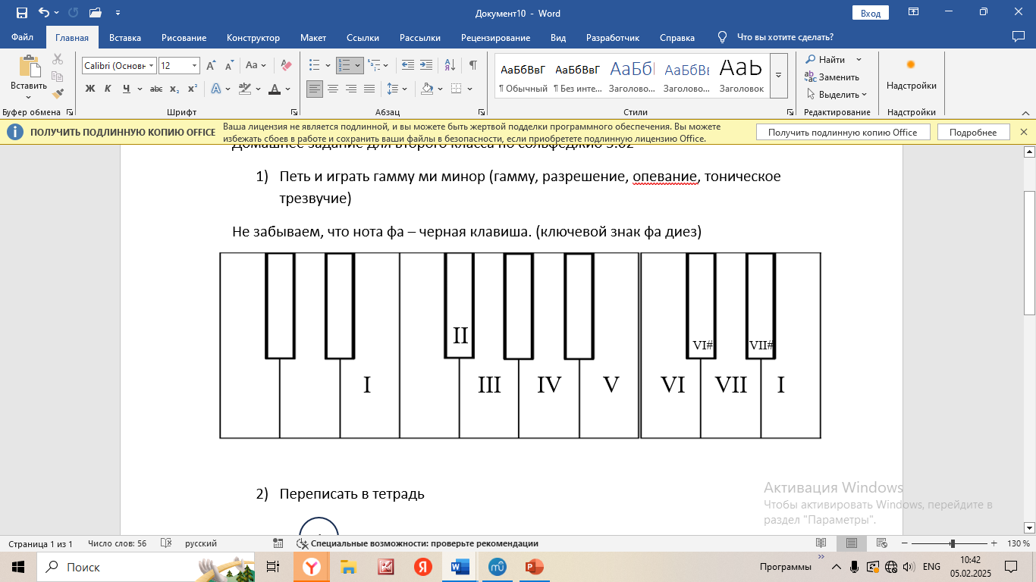

Не забываем, что для игры гармонического минора нужно играть ре диез VII ПОВЫШЕННУЮ, а для игры мелодического минора вверх нужно повысить VI и VII , до диез и ре диез, при движении вниз знаки отменяются при помощи бекара.

1. Переписать в тетрадь

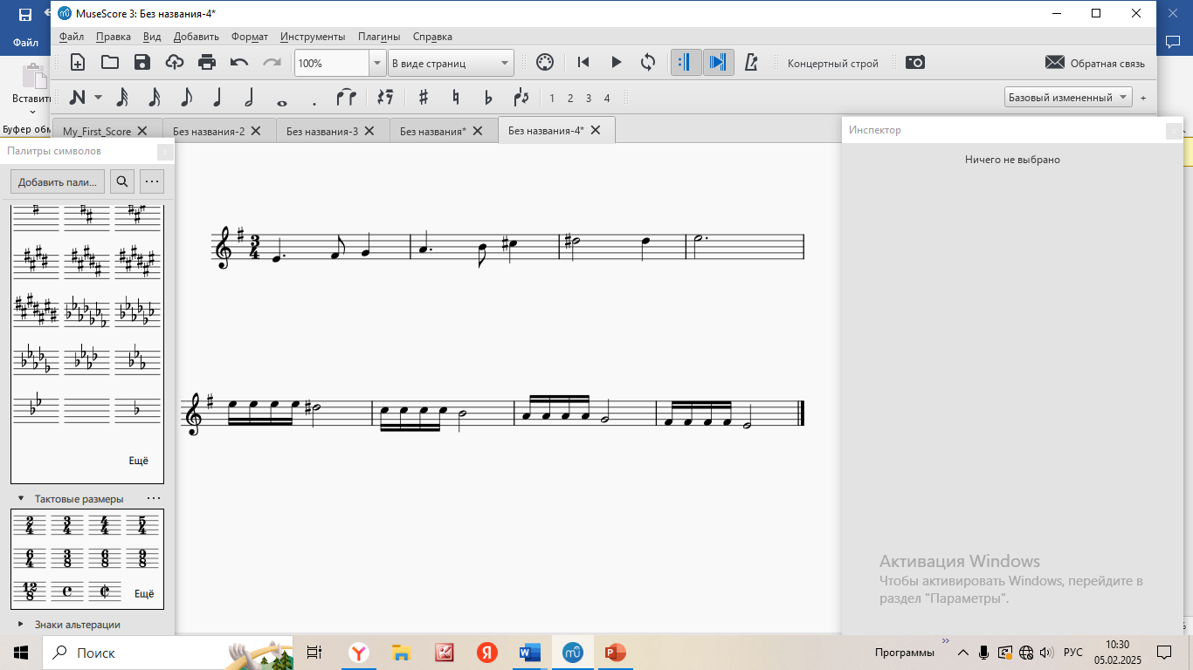

1. У цифр 1 и 2 подписать вид минора.